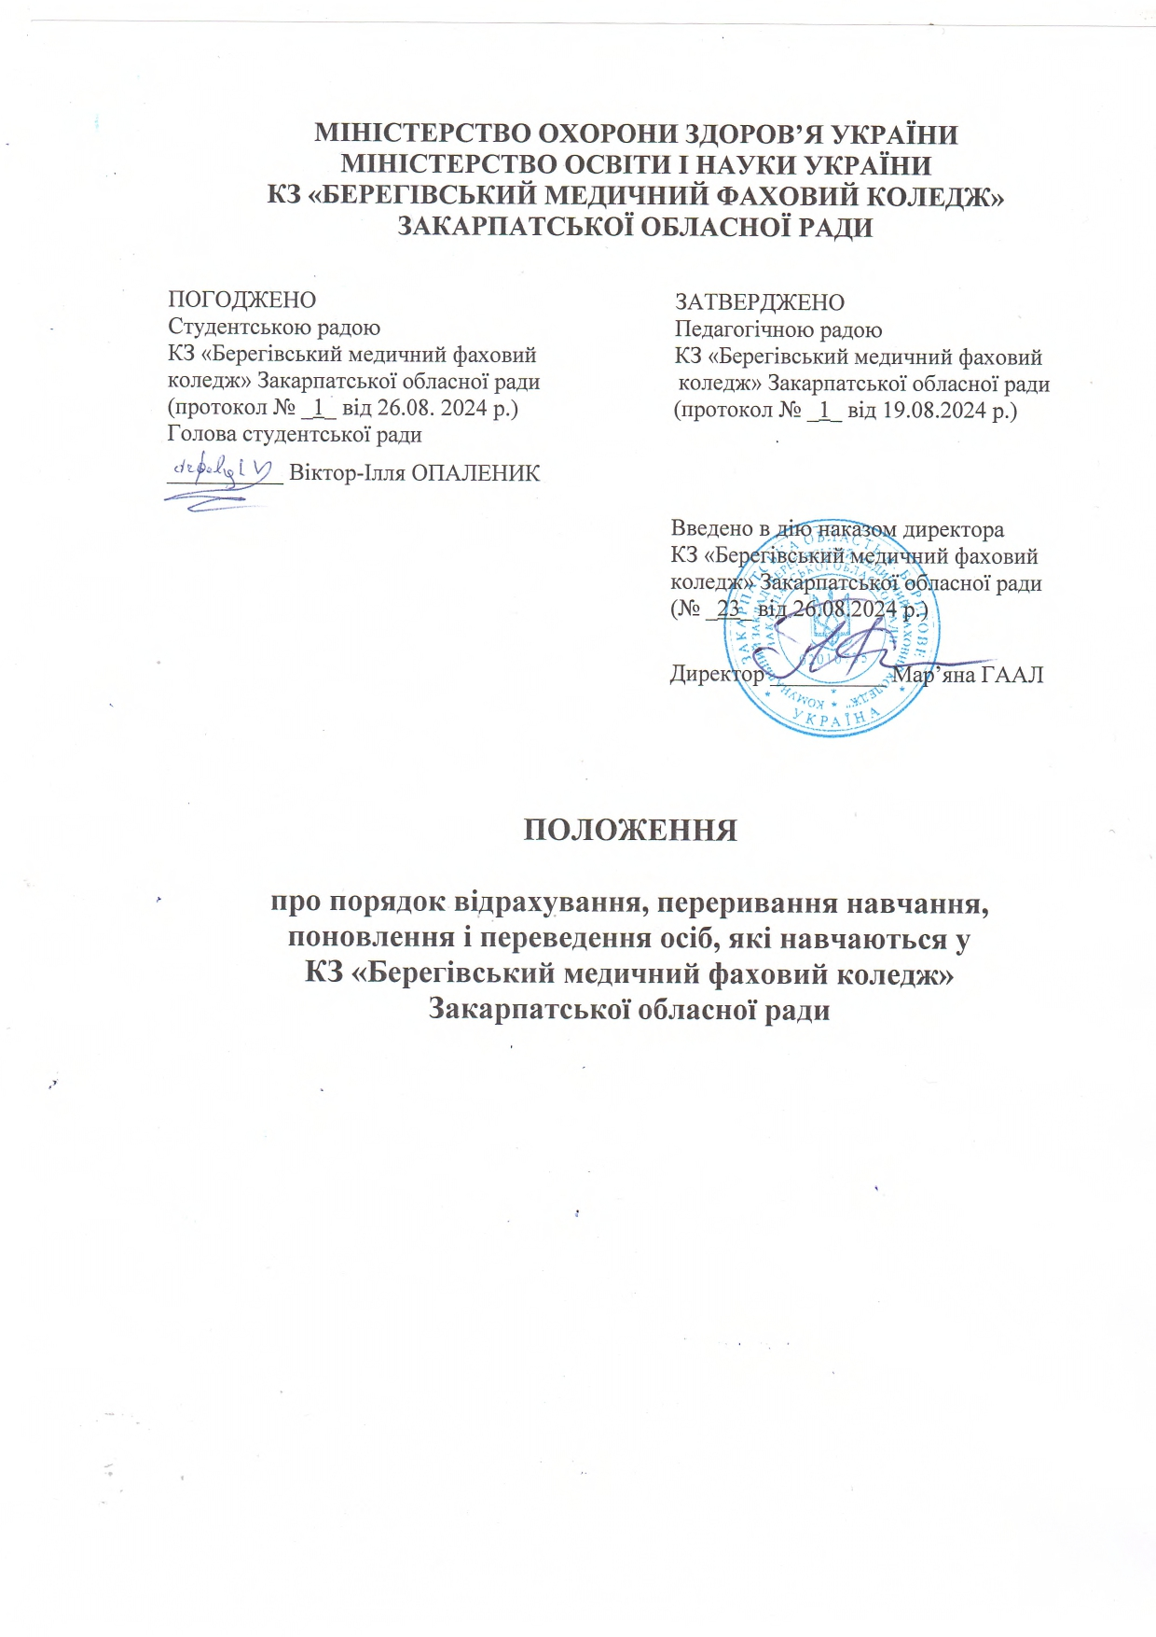

ПОЛОЖЕННЯ

про формування рейтингу успішності
здобувачами фахової передвищої освіти
у КЗ «Берегівський медичний фаховий коледж»
Закарпатської обласної ради

1. Порядок формування рейтингу успішності студентів Комунального закладу «Берегівський медичний фаховий коледж» Закарпатської обласної ради (далі – Порядок) складений на підставі нормативних документів:
- Закону України «Про фахову передвищу освіту»;
- Постанови Кабінету Міністрів України від 12 липня 2004 року №882 «Питання стипендіального забезпечення» в редакції постанови Кабінету Міністрів України від 28 грудня 2016 року №1050 «Деякі питання стипендіального забезпечення»;
- Постанови Кабінету Міністрів України від 28 грудня 2016 року №1045 «Деякі питання виплати соціальних стипендій здобувачам освіти (курсантам) закладів фахової передвищої та вищої освіти»;
- Постанови Кабінету Міністрів України від 28 грудня 2016 року №1047 «Про розміри стипендій у державних та комунальних закладах освіти, наукових установах»;
- Наказу Міністерства освіти і науки України від 20 лютого 2017 року №261 «Про затвердження Примірного порядку формування рейтингу успішності здобувачів освіти, курсантів невійськових вищих навчальних закладів (наукових установ) для призначення академічних стипендій».
2. Дія цього Порядку поширюється на осіб, які навчаються в КЗ «Берегівський медичний фаховий коледж» Закарпатської обласної ради (далі – Коледж) за регіональним замовленням за рахунок коштів загального фонду регіонального бюджету на денній формі навчання.
Цей Порядок не стосується академічних стипендій осіб, які навчаються згідно з угодами, укладеними між Коледжем та фізичними та/або юридичними особами, стипендії яким можуть виплачуватися за рахунок коштів таких осіб, якщо це передбачено умовами укладеної угоди
3. Затвердження та оприлюднення Порядку здійснюється не пізніше аніж за тиждень до початку навчального семестру.
4. Перед початком підведення підсумків кожного семестрового контрою педагогічна рада коледжу, з урахування видатків на стипендіальне забезпечення, затверджених у встановленому порядку, визначає однаковий для всіх курсів та освітньо-професійних програм спеціальностей ліміт стипендіатів, яким буде призначатися академічна стипендія за результатами такого семестрового контролю. Цей показник встановлюється у відсотках у діапазоні 40-45 % фактичної кількості студентів денної форми навчання, які навчаються за регіональним замовленням на певному курсі, за певною спеціальністю, професійною/освітньо-професійною програмою за однаковим навчальним планом станом на перше число місяця, наступного датою закінчення семестрового контролю.
5. Ліміт стипендіатів визначає відсоток студентів, які навчаються за регіональним замовленням на певному курсі за певною спеціальністю, освітньо-професійною програмою і набувають право на призначення академічної стипендії до місяця завершення наступного семестрового контролю включно або завершення навчання.
Види лімітів стипендіатів:
- загальний ліміт стипендіатів – відсоток стипендіатів, яким призначається академічна стипендія на основі здобутого ними рейтингового балу (включаючи академічну стипендію за особливі успіхи в навчанні) - однаковий для всіх курсів та спеціальностей;
- ліміт стипендіатів, яким призначатиметься академічна стипендія за особливі успіхи в навчанні на основі здобутого ними рейтингового балу - може встановлюватись різний для різних курсів та спеціальностей;
- ліміт стипендіатів з числа осіб, які зараховані на перший рік навчання і яким до першого семестрового контролю буде призначатися академічна стипендія на підставі конкурсного балу, здобутого під час вступу до Коледжу.
6. Місячний обсяг стипендіального фонду Коледжу повинен забезпечувати виплату академічних стипендій:
- встановленому ліміту стипендіатів;
- за особливі успіхи у навчанні, у тому числі, заснованих Президентом України, Верховною Радою України, Кабінетом Міністрів України, розміри та порядок призначення яких визначаються окремими нормативно-правовими актами;
- особам, призваним на військову службу у зв’язку з оголошенням мобілізації, протягом строку перебування на військовій службі, і яким виплачується академічна стипендія у розмірі, встановленому за результатами навчання в останньому перед призовом навчальному семестрі;
- особам, які протягом попереднього навчального семестру отримували академічну стипендію і внаслідок тимчасової непрацездатності, підтвердженої довідкою закладу охорони здоров’я, не склали семестровий контроль у строк, визначений навчальним планом; а також, перерахунок коштів та виплату академічної стипендії у повному обсязі в разі її призначення після ліквідації академічної заборгованості після припинення тимчасової непрацездатності;
- особам, які реалізували право на академічну мобільність, і щодо яких стипендіальною комісією прийнято позитивне рішення стосовно виплати у повному обсязі академічної стипендії, яка не була виплачена за весь період їх навчання за програмою академічної мобільності в іншому навчальному закладі на території України чи поза її межами.
Обсяг коштів повинен забезпечувати здійснення індексації академічних стипендій у встановленому законодавством порядку, та виплату академічних стипендій в інших визначених законодавством випадках.
7. До зобов’язань з виплати академічних стипендій студентам, сформованих у поточному місяці, належать:
- сформовані в поточному місяці на основі рейтингу успішності студентів за результатами семестрового контролю до місяця, в якому закінчується складання наступного семестрового контролю або закінчення навчання включно, або на поточний місяць;
- сформовані в поточному місяці перед особами, які мають право на призначення академічної стипендії після ліквідації академічної заборгованості до місяця, в якому закінчується складання наступного семестрового контролю або закінчення навчання включно, або на поточний місяць;
- формовані в поточному місяці перед особами, які були раніше призвані на військову службу у зв’язку з оголошенням мобілізації, якщо таким студентам було призначено академічну стипендію за результатами семестрового контролю, який передував перериванню навчання, до місяця завершення наступного семестрового контролю включно або завершення навчання, а також в інших випадках, передбачених законодавством.
8. Конкретна кількість стипендіатів (включаючи академічну стипендію за особливі успіхи в навчанні) визначається стипендіальною комісією Коледжу шляхом округлення до цілого числа в бік зменшення добутку ліміту стипендіатів на фактичну кількість студентів денної форми навчання, які навчаються за регіональним замовленням на певному курсі за певною спеціальністю, професійною/освітньо-професійною програмою станом на перше число місяця, наступного за датою закінчення семестрового контролю або приступили до навчання через десять днів після його початку (для першокурсників).
У разі наявності чотирьох осіб на курсі за певною спеціальністю кількість стипендіатів складає дві особи за рішення стипендіальної комісії. У разі наявності двох осіб на курсі за певною спеціальністю встановлюється, що кількість стипендіатів складає одну особу. У разі наявності тільки однієї особи кількість стипендіатів встановлюється стипендіальною комісією коледжу залежно від рівня її успішності.
9. Студентам, які навчаються на останньому курсі за спеціальностями, для яких навчальними планами не передбачено семестрового контролю в останньому навчальному семестрі, академічні стипендії призначаються за результатами попереднього навчального семестру до закінчення навчання.
10. Рейтинг успішності студентів першого року навчання до першого семестрового контролю, формується на підставі конкурсного балу, отриманого ними під час вступу на навчання.
При однаковому конкурсному балі переважає:
- більший середній бал додатку до документа про попередній рівень освіти;
- більший бал додатку до документу про попередній рівень освіти з профільного предмету (біологія або хімія);
- більший бал, отриманий під час іспиту/співбесіди (для вступників, які мають право складати іспит/співбесіду у Коледжі);
- більший бал сертифікату (для вступників, які вступають за конкурсом сертифікатів ЗНО, НМТ) з профільного предмету (біологія або хімія);
- здобувач освіти у якого більші бали з дисциплін, що формують спеціальні компетентності;
- здобувач освіти з меншою кількістю пропусків занять без поважних причин.
11. Рейтинги успішності студентів для призначення академічних стипендій на наступні навчальні семестри складаються за результатами останнього семестрового контролю на кожному курсі і за кожною спеціальністю, освітньою/освітньо-професійною програмою на підставі підсумкових оцінок з усіх дисциплін (навчальних предметів), звітів з практики з урахуванням участі у науково-пошуковій, спортивній, волонтерській діяльності та громадському житті.
При цьому складова успішності становить 90%, а 10% - участь у науково-пошуковій, спортивній, волонтерській діяльності та громадському житті (особисті досягнення студента) (Додаток 1).
Межа незадовільного навчання в коледжі становить:
- за 4-ри бальною системою – 2 бали;
- за 12-ти бальною – від 1-го до 3 балів.
Особа, яка отримала бали в межах незадовільного навчання, вважається такою, що не виконала вимог навчального плану за мінімальними критеріями, має незадовільні результати навчання, а отже академічну заборгованість*.
12. Формування рейтингу успішності студентів:
Керівники груп в останній день заліково-екзаменаційної сесії подають завідувачу відділеннями рейтинг успішності студентів своїх груп за поточний семестр.
Додаткові бали за особисті досягнення студентів (за наявності) надаються за Критеріями рейтингу особистих досягнень студента (Додаток 1) і підтверджуються відповідними документами, за Поданням (Додаток 2) заступника директора з виховної роботи/голови студентської ради/керівника фізичного виховання/голів циклових комісій/керівників груп/викладачів, які обліковуються в Журналі обліку особистих досягнень студентів КЗ «Берегівський медичний фаховий коледж» Закарпатської обласної ради (далі – Журнал).
14. Рейтинговий бал студента розраховується за формулою:
РБ=(СБ х 0,9)+(ДБ х 0,1)
СБ - середній бал, результат успішності студента, який розрахований як середнє арифметичне суми підсумкових оцінок з усіх дисципліни;
ДБ - додатковий бал надається відповідно до Критеріїв рейтингу особистих досягнень студента. В разі коли студент має право на декілька додаткових балів за різними критеріями, враховується найвищий показник.
15. Рейтинговий список студентів формується за рейтинговим балом від більшого до меншого. Вища позиція у рейтингу надається особі з більшим значенням складової за навчальні досягнення. При неможливості визначення місця в рейтингу за цим показником відповідне рішення ухвалює стипендіальна комісія.
16. Рейтинговий список студентів оприлюднюється на офіційному веб-сайті коледжу не пізніше ніж через 3 робочі дні після його затвердження стипендіальною комісією.

Додаток 1
Пошуково-дослідницька діяльність
№  з/п | Найменування досягнень студента | Кількість додаткових балів | Відповідальна особа за подання
1. | Призери олімпіад/конкурсів серед коледжів фахової передвищої освіти районного, обласного, Всеукраїнського рівня: |  | Заступник директора з навчальної роботи  Голова циклової комісії
1. | І-місце | 3
1. | ІІ-місце | 2
1. | ІІІ-місце | 1
2. | Участь у міжколеджних науково-пошукових студентських конференціях/олімпіадах:
2. | І-місце | 2
2. | ІІ-місце | 1
2. | ІІІ-місце | 1
3. | Участь у коледжних науково-пошукових студентських конференціях/олімпіадах:
3. | І-місце | 1
3. | ІІ-місце | 1
3. | ІІІ-місце | 1
4. | Активна участь у проведенні предметних тижнів циклових комісій. | 1
5. | Публікації наукових тез у друкованих виданнях: | 3

Фахова майстерність
1. | Призери конкурсу фахової майстерності серед коледжів фахової передвищої освіти Всеукраїнського рівня: |  | Заступник директора з навчальної роботи  Завідувач практичним навчанням
1. | І-місце | 3
1. | ІІ-місце | 2
1. | ІІІ-місце | 1
2. | Призери конкурсу фахової майстерності серед коледжів фахової передвищої освіти регіону:
 | І-місце | 2
 | ІІ-місце | 2
 | ІІІ-місце | 2

3. | Призери конкурсу фахової майстерності серед студентів коледжу:
3. | І-місце | 2
3. | ІІ-місце | 1
3. | ІІІ-місце | 1

Спортивно-масова діяльність
1. | Призери спортивних змагань районного, обласного, Всеукраїнського рівня: |  | Керівник фізичного виховання
 | І-місце | 3 | Керівник фізичного виховання
 | ІІ-місце | 2 | Керівник фізичного виховання
 | ІІІ-місце | 1 | Керівник фізичного виховання
2. | Участь у міжколеджних спортивних змаганнях: |  | Керівник фізичного виховання
2. | І-місце | 2 | Керівник фізичного виховання
2. | ІІ-місце | 1 | Керівник фізичного виховання
2. | ІІІ-місце | 1 | Керівник фізичного виховання
3. | Участь у коледжних спортивних змаганнях: |  | Керівник фізичного виховання
3. | І-місце | 1 | Керівник фізичного виховання
3. | ІІ-місце | 1 | Керівник фізичного виховання
 | ІІІ-місце | 1 | Керівник фізичного виховання

Мистецька та художня діяльність
1. | Призери мистецьких та художніх конкурсів районного, обласного, Всеукраїнського рівня: |  | Заступник директора з виховної роботи  Керівник групи
 | І-місце | 3 | Заступник директора з виховної роботи  Керівник групи
 | ІІ-місце | 2 | Заступник директора з виховної роботи  Керівник групи
 | ІІІ-місце | 1 | Заступник директора з виховної роботи  Керівник групи
2. | Участь в художній самодіяльності на рівні коледжу, міста. | 1 | Заступник директора з виховної роботи  Керівник групи

Суспільно-громадська діяльність
1. | Голова студентського самоврядування коледжу | 1-3 | Адміністрація коледжу
2. | Голова профспілкового комітету | 1-3 | Адміністрація коледжу
3. | Староста групи | 1-3 | Адміністрація коледжу
4. | Староста гуртожитку | 1-3 | Адміністрація коледжу
5. | Донор | 3 | Адміністрація коледжу
6. | Волонтерська діяльність | 1-3 | Адміністрація коледжу

Додаток 2.

Директору
КЗ «Берегівський медичний фаховий коледж»
Закарпатської обласної ради
Мар’яні ГААЛ

Подання
Прошу врахувати при формування рейтингу успішності додатковий бал за особисті досягнення

студента/ки________________________________________________________

курс/група/спеціальність_____________________________________________

за участь___________________________________________________________
______________________________________________________________________________________________________________________________________________________________________________________________________________________________________________________________________________________________________________________________________________________________________________________________________________________________________________________________________________

____________ _________________
/дата/ /підпис/

